浙江大学城市学院

计算机与计算科学学院

UXD2020



define总结

团队编号： UXD202005

组长： 王华怿

组员： 李欣飏

组员： 罗一焱

组员： 汪诗怡

组员： 梅肖玥

**修订记录**

| 版本 | 修订日期 | 修订人 | 修订说明 | 修订状态 |
| --- | --- | --- | --- | --- |
| 0.1.0 | 2020/4-5 | 罗一焱 |  | S |
| 0.1.1 | 2020/4-6 | 罗一焱 |  | A |
|  |  |  |  |  |

修订状态：S--首次编写，A--增加，M--修改，D--删除；

日期格式：YYYY-MM-DD。

**目录**

1 引言 4

1.1 编写目的 4

1.2 背景 4

1.3 参考资料 4

2 工作概述 4

3 需求变化整理 4

4 个人工作总结 6

5 讨论过程 7

6 移情图 9

# 引言

## 编写目的

小组内，对移情报告进行总结，对于组内成员推测得出的新结论以及新的功能点进行总结整理。

小组外，请指导老师侯宏仑老师过目，为我们提供一些宝贵的修改意见以及执行任务方向。

## 背景

在这之前已经通过钉钉以及邮件的方式与侯老师确认了我们的产品主题方向规划

小组已经完成了可行性分析、愿景与范围以及项目任务书。

主要工作内容为移情分析与总结。

## 参考资料

UXD 03-define.pptx

# 工作概述

我们在经过一轮访谈之后，对访谈的过程进行了回顾与分析。

其中，王华怿和罗一焱各自访谈了一位艺术品收藏家，汪诗怡和梅肖玥各自访谈了一位原创艺术家，李欣飏访谈了一位艺术品爱好者。

在对各自的采访者的行为进行分析之后，从4月2日开始小组每一位成员各自着手编写一份《用户移情报告》，由汪诗怡和梅肖玥同学绘制移情图；在4月6日晚进行小组讨论，每位成员轮流分享自己的分析过程，由李欣飏同学进行会议记录。在会议中，大家对新增的功能进行讨论，及时记录含有不合理处的功能点，同时对移情图进行修改。在4月9日完成了对移情分析的总结报告，并在其中加入了讨论过程的内容和针对各个用户群体的移情图。

# 需求变化整理

|  |  |  |  |
| --- | --- | --- | --- |
| 序号 | 需求名称 | 原先设计的需求 | 现在实际的需求 |
| 1 | 用户设置 | 有一般APP都有的注册登录的功能，同时要有实名认证的功能。 | 有一般APP都有的注册登录的功能，同时要有实名认证的功能。用户可以对一些不和用户账号绑定的设置进行改动，例如：字体大小。对于作品是否用户原创也要设计相应的机制。 |
| 2 | 社区 | 能够发布分享动态并能够进行点赞评论收藏  某些孤傲喜欢独处不愿意使用社区功能的模块，可以自行关闭社区模块，参考微信自行关闭朋友圈 | 能够发布分享动态并能够进行点赞评论收藏  某些孤傲喜欢独处不愿意使用社区功能的模块，可以自行关闭社区模块，参考微信自行关闭朋友圈，可发布短视频 |
| 3 | 购物 | 能够直接购买，添加购物车，提交订单，查看物流信息，查看历史订单，售后咨询 | 能够直接购买，添加购物车，提交订单，查看物流信息，查看历史订单，售后咨询。艺术品交易模块可对艺术家信誉进行评价和查看。某些艺术品会定期参与促销活动。设置热门榜、智能排序、筛选、个性化推荐功能。 |
| 4 | 展示 | AR展示，图片展示，文字展示，视频展示 | AR展示，图片展示，文字展示  （删除了视频展示，用户反映认为视频展示浪费时间） |
| 5 | UI | 简洁明快 | 用户可自定义修改UI主题类型 |
| 6 | 登录 | 用户可通过注册的账号密码进行登录。 | 用户可通过注册的账号密码进行登录。也可通过增加微信/QQ进行快速登录。 |
| 7 | 信息保留 | 无 | 艺术品下架之后不关闭艺术品详细信息界面，艺术品信息仍然保留，但仅限于用户自己收藏夹内，用户仍然可以鉴赏艺术品，只是不能再购买，若使用搜索功能平台则不再显示已下架的艺术品 |
| 8 | 首页 | 以展示为主 | 以展示为主，杜绝弹窗广告；不使用过多色彩，要尽量美观、有设计感 |
| 9 | 个人主页 | 基本个人信息 | 基本个人信息，个人主页藏品集锦功能，用户有权设置浏览和评论权限，用户可查看已购清单 |
| 10 | 交易面板 | 无 | 可查看卖家信用 |
| 11 | 身份认证 | 无 | 在保证可靠的前提下尽量简化操作，提高审核效率，避免用户流失 |

# 个人工作总结

|  |  |
| --- | --- |
| 王华怿 | 这次，我专门上门拜访了我的老同学徐博文，当面和他扯皮并聊了聊他的网购经历。通过观察他平时的行为和语言，我整理出了以上三点观察与推断，并得出了相应的结论。  共情图以及共情的需求获取方式有助于我们发现用户自身都无法发现的需求，拓宽了需求获取的范围，加深了需求获取的深度，有助于我们做出能使用户更加满意的产品。 |
| 梅肖玥 | 通过对用户的话语、想法、行为、感受的共情分析，我们能够挖掘出更多隐性需求，并将它们增添进软件的设计中，使产品更加完善，能够提供给用户更好的体验。 |
| 李欣飏 | 人与人各不相同，很多真实的想法并不能通过仅仅是自己给出的描述就能代表的，这需要我们作为访谈人员去仔细的观察用户，观察他的一些细节举止，结合他的语言描述去更深层次的推断用户真实的想法，这一点很重要，可以加大的提高用户的用户体验，并给我们的产品开发提供更加确切明晰的指导方向，产品的最终形态也会更加的符合用户的实际需求。 |
| 罗一焱 | 通过对用户行为的解读，可以从中获取许多用户没有用言语表达的需求，在此分析整理之后，将这些修改的需求融入软件设计当中，能让我们的产品能给用户带来更舒适的体验。 |
| 汪诗怡 | 通过共情图分析被采访者能更好的分析用户的实际需求，增加用户的使用体验。 |

# 5 讨论过程

**移情分析讨论会议纪要**

|  |  |  |
| --- | --- | --- |
| **会议时间 ：2020.04.06** **会议地点：钉钉视频会议** **会议名称：UXD202005第五次会议** | | |
| **主持人：** **王华怿** | **参会部门：** **UXD202005** | **记录人：** 李欣飏 |
| **观察与推断**  **王华怿：**  **1.微信、QQ登录，减少注册的单一性**  **2.艺术品交易增加促销手段，增加用户冲动消费**  **3.用户自主选择UI，满足用户的装扮心理**  **李欣飏：**   1. **AR展示必须存在** 2. **艺术家信誉评价，五星制，两星以下强制剥夺售卖艺术品权限** 3. **下载之后用户仍然可以在自己的收藏中通过鉴赏功能去观赏艺术品，只是无法再购买，但艺术品信息仍然存在**   **罗一焱：**   1. **不要广告** 2. **艺术品图文介绍，与艺术家私聊沟通** 3. **个人主页自定义八方艺术品，设置浏览和评论权限** 4. **减少视频的应用**   **汪诗怡：**   1. **界面整洁** 2. **网络交易安全性** 3. **增加用户展示** 4. **增加艺术创作者在APP的曝光率**   **梅肖玥：**   1. **界面美观** 2. **购物模块中设置热门榜、筛选、个性化推荐功能** 3. **艺术家认证提高审核效率，简化操作——>先智能审核，再人工审核** | | |
| 冲突需求：  1.“下架之后用户仍然可以在自己的收藏中通过鉴赏功能去观察艺术品，只是无法再购买，但艺术品信息仍然存在”这一需求难以达到,可能与原创艺术家的意愿发生冲突，不愿意将作品长时间免费地面向大众。 | | |

# 6 移情图

**6.1** **艺术创作者**

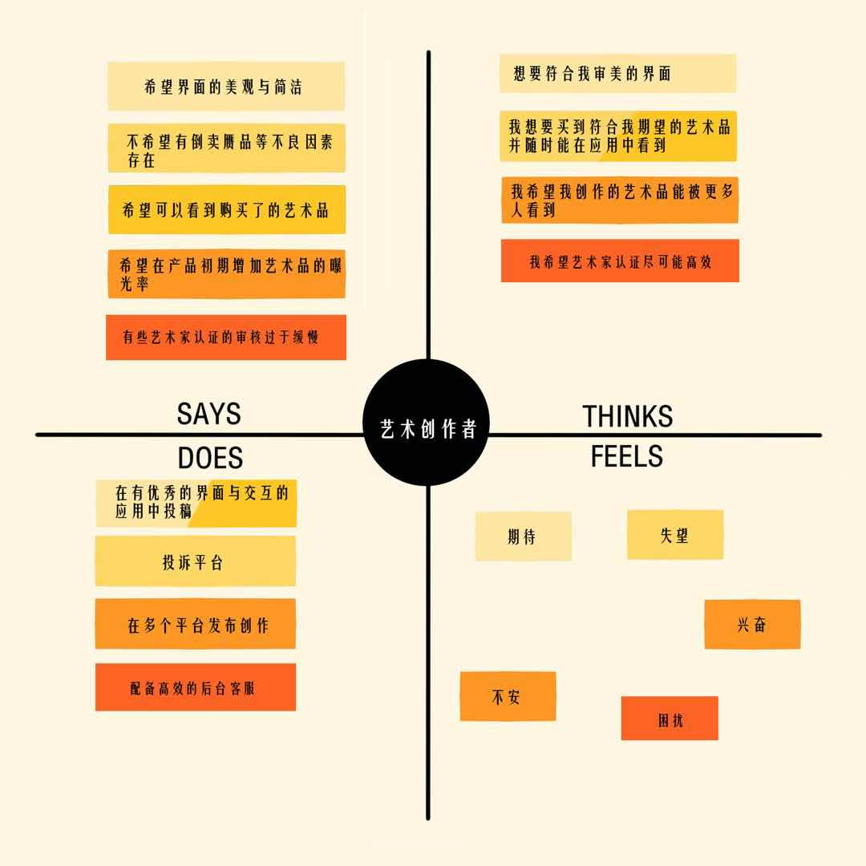

**6.2** **艺术收藏者**

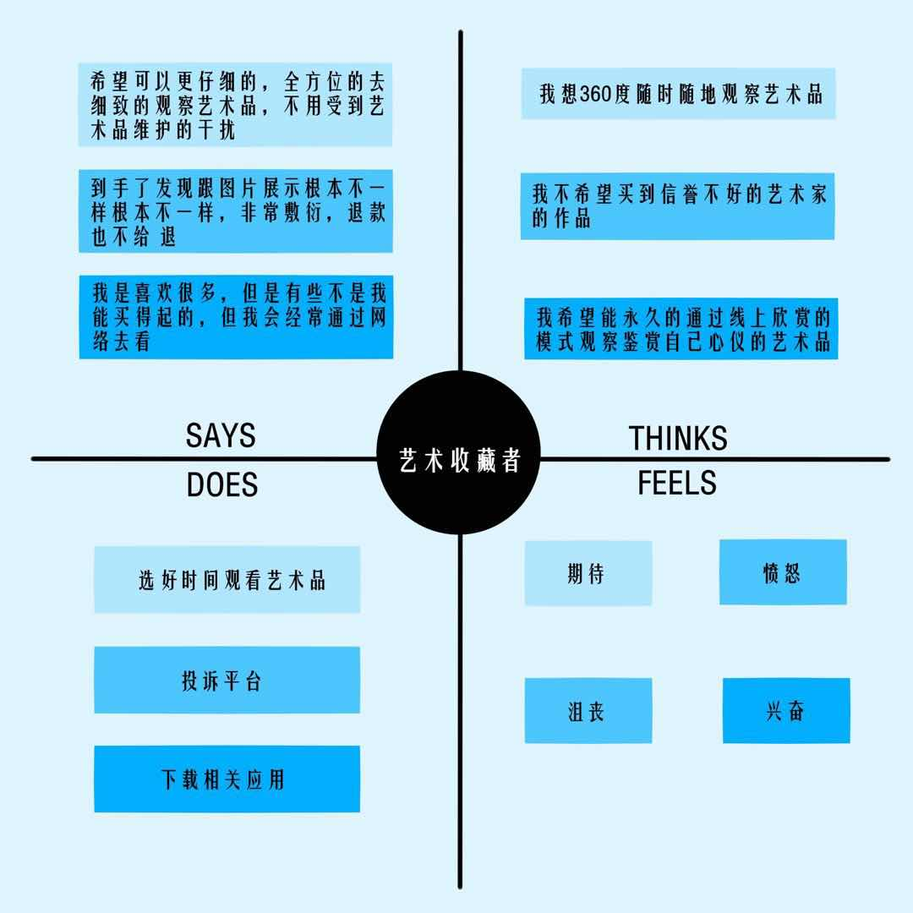

**6.3** **艺术品爱好者**

